
Glam Hub

SENA CEET
ADSO

Presentado por:
Yenny Cardozo
Jhessua Rojas
Maria Segura

Ficha:
3406014

Fecha:
28 de mayo de 2026

Ciudad:
Bogotá D.C. – Colombia

índice
Planteamiento del problema 4
Objetivo general 4
Objetivos específicos 5
Análisis 5
Diseño 5
Desarrollo 5
Implementación 5
Modelo canvas 6
Alcance 6
Funcionalidades 6
Exclusiones 7
Tecnologías 8
Justificación 9
Razones estratégicas 9
Ventajas competitivas 9
Riesgo de inacción 9
Impacto 10
1. Tiempo 10
2. experiencia del cliente 10
3. Finanzas 10
4. Visibilidad 10
5. Toma de decisiones 10
6. Reputación 11
Documentación 11
Primer trimestre 11
● Diagrama de procesos del negocio 11
● Métodos de recolección de información 11
● Requisitos IEEE 11
● Historias de usuario 14
● Mockups 15
Segundo trimestre 20
● Ficha técnica 20
● Casos de uso 20
○ Casos de uso extendidos 22
● Modelo Entidad Relación (MER) 22
● Modelo Entidad Relación notación Crow´s fot 23
● Nominación Modelo Entidad Relación 23
● Diccionario de datos 23
● Diagrama de clases 23
● Diagramas de despliegue 24
Conclusión 26

Planteamiento del problema

El proyecto Glam Hub surge como una propuesta enfocada en mejorar la administración y organización de los procesos internos del salón de belleza Cortes y Stylos, ubicado en Suba, Bogotá D.C. Actualmente, el negocio maneja gran parte de sus actividades de manera manual, especialmente la gestión de citas y reservas realizadas mediante aplicaciones de mensajería como WhatsApp, lo que genera dificultades en la organización de horarios, confirmación de clientes y control de disponibilidad.
Además la interesada principal busca una nueva forma de que reconozcan su negocio por el uso de medios digitales y adaptables de conocimiento para que conozcan su negocio, por lo que busca que el sistema muestre los datos fundamentales relacionados con su forma de trabajar, contacto y productos.

Objetivo general
Recinacionado al punto anterior surge el siguiente objetivo general como meta más importante del proyecto:

Desarrollar un sistema de información web de gestión integral, intuitivo y de fácil acceso denominada Glam Hub, que permita a la estilista digitalizar, gestionar y revisar de manera eficiente información relacionada con procesos (la agenda de citas, el control financiero y el historial de clientes de la estilista, así como facilitar la visualización de su catálogo de servicios y productos) que lleva a cabo diariamente impulsando la toma de decisiones estratégicas y el crecimiento de su emprendimiento.

Objetivos específicos
Surgen como pasos para lograr de manera óptima el desarrollo del sistema están los siguientes objetivos específicos.

Análisis
Identificar y documentar los requerimientos funcionales y no funcionales mediante el levantamiento de información, definiendo el alcance técnico y las herramientas tecnológicas necesarias para resolver los problemas de desorganización en sus citas y finanzas.

Diseño
Modelar la arquitectura del sistema, la estructura de la base de datos y los prototipos visuales (UX/UI) de la plataforma, garantizando una interfaz simple, intuitiva y adaptable a
dispositivos móviles que faciliten la navegación a usuarias sin conocimientos técnicos.

Desarrollo
Programar la lógica del negocio y maquetar las interfaces de la plataforma, construyendo los módulos de agenda inteligente sin cruces de horarios, el registro financiero automatizado, el historial de clientes, la vitrina digital de servicios y el generador de reportes estadísticos visuales.

Implementación
Ejecutar las pruebas de calidad y seguridad, desplegar la aplicación web Glam Hub en un entorno de producción real y validar su correcto funcionamiento con las usuarias finales para asegurar la optimización y digitalización de su negocio.

Modelo canvas
Donde analizamos los factores principales de aventurarnos es el desarrollo de este sistema, revisando los que el público principal, actividades clave costos, ingresos y demás áreas estén correctamente enfocadas hacia lo que se quiere lograr.
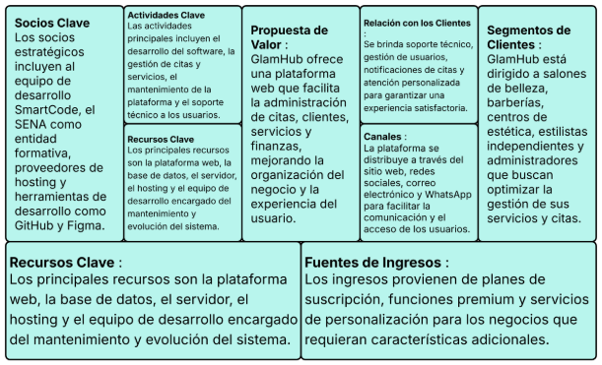

Alcance

Funcionalidades
- Registro de datos de clientes del establecimiento: Para llevar un mayor control relacionado con las personas que suelen ir al establecimiento el sistema almacenará sus datos dentro de un perfil a la interesada puede acceder fácilmente.
- Vista de los servicios Cortes y stylos: Con el fin de que el establecimiento obtenga un espacio de reconocimiento dentro de la web el sistema permitirá tener vista de los servicios que ofrece y para que sus clientes o interesados tengan presente el costo antes y después de hacer una reserva.
- Calendario para el control sobre el tiempo: El sistema permitirá almacenar datos que se relacionan directamente con la administración del tiempo del cliente y de la dueña para evitar que haya errores de registro como puede o llega a pasar actualmente.
- Historial sobre las citas y servicios de cada cliente: Como forma de que los clientes se sientan con mayor voz y voto se desarrolla un sistema que guarda todas la citas de clientes que ya tuvieron con ayuda de este sistema para que la estilista mantenga una idea de cómo se sintió o que le gusta a dichos clientes sobre su servicio.
- Recordatorios para clientes y la encargada: La meta de esta funcionalidad es que clientes y encargada puedan tener una función que les recuerde los eventos reservados ya en el sistema para evitar confusiones o la pérdida de tiempo por confusión u olvido.
- Informes visuales de estadísticas sobre las finanzas del negocio: Brindar herramientas que permitan mediante un análisis impulsar las decisiones relacionadas con el crecimiento y control de las ganancias de ligar de una forma sencilla.

Exclusiones
- La inclusión de productos que no se hayan especificado antes: Centrándose más en la efectividad de funciones como el calendario o los informes se tiene predispuesto la falta de desarrollo en el espacio vista de servicios.
- El sistema no incluirá domicilios: El sistema solo almacena la información pero no es responsable de organizar la modalidad en la que se efectuará el servicio. Se tiene una predisposición a entender que el servicio solo se brinda en el establecimiento regular de la encargada.
- No tendrá asesoramiento automatizado sobre lo que se muestre en el sistema: Limitantes a la hora de atender a personas con algún tipo de condición que les obligue a tener una forma diferente de visualizar los contenidos que se muestran en una página web regular.
- No Reemplaza la atención y/o agendamiento presencial: El sistema tiene el objetivo de automatizar procesos pero siempre es de la mano de personas que lo manejen y no se llevará la totalidad de la carga de trabajo que involucre personal humano.
- No realiza transacciones directas en medios de pago: Proceso de pago seguirá corriendo por parte del manejo habitual de la encargada el sistema no se hará cargo de transacciones de dinero.
- No incluye servicios de GPS para ubicar el establecimiento de forma exacta: El sistema permitirá tener una vista de la dirección y el lugar de atención pero la forma de llegar y los medios es algo que corre por cuenta de las personas.
- Desarrollo de módulos que integren IA para potenciar funcionalidades de la página: Entrenar algún tipo de inteligencia artificial o agente de IA no está previsto para el impulso de alguna funcionalidad.
- Herramientas o asesoramiento sobre marketing digital fuera de las notificaciones: El sistema no pretende convertirse en un agente de marketing digital solo sera un sistema que apoye procesos reales y de visibilidad en forma de sitio web.

Tecnologías
- Back-end: Html5, CSS3, JavaScript.
- Frameworks: Front-end: Reac
Back-end: Node JS
- Gestor de base datos: No SQL, Mongodb.

Justificación

Razones estratégicas
Ofrecer un medio de conocimiento del negocio digital sencillo y práctico en internet que es especializado en un solo negocio para competir con plataformas que funcionan como un medio de conocimientos sobre varios lugares y establecimientos.
Disminuir la pérdida de ganancias relacionadas al control de citas de forma tradicional (WhatsAapp) fortaleciendo la comunicación con los usuarios.
Traer herramientas semi-automatizadas de control financiero que faciliten el manejo de las finanzas del negocio. Un lugar digital donde clientes y encargados pueden tener un mejor panorama de lo que pasa en el negocio.

Ventajas competitivas
Público objetivo pequeño con muchos más beneficios sobre la calidad del servicio y el confort con el establecimiento.
Normalmente sitios o plataformas web no se centran en las necesidades específicas que pequeños establecimientos presentan.
No es un motor de competitividad tipo Marketplace pero surge de la necesidad diaria de agilizar procesos de manejo de información.

Riesgo de inacción
Permanencia de la falta de organización y control sobre procesos del negocio que puede afectar el crecimiento y adaptabilidad dentro del mercado actual.
La adaptabilidad de este negocio no incrementa por la pérdida de no usar una herramienta que optimice el control sobre las citas y finanzas del negocio. Lo que actualmente le genera inconvenientes a la encargada principal.
No adquirir relevancia dentro de un entorno digital fuere de las formas de comunicación que usa el establecimiento actualmente
Costó implementar una herramienta más compleja para la solución de estas debilidades actuales.

Impacto
Algunas áreas en las que se busca generar un mayor impacto con el desarrollo de este sistema de información.

Tiempo
Con funcionalidades como el agendar citas, la automatización sobre el control ganancias y gastos y ver que servicios desde un lugar más accesible para la gran mayoría de clientas de este establecimiento pretende impactar el como todos estos procesos pasen a ser realizados de manera mas rapida.

experiencia del cliente
Impactar positivamente la atención al cliente a través de funciones de retroalimentación y almacenamiento de historial de servicios hechos para cada cliente.

Finanzas
Transformar la forma de ver la rentabilidad de su negocio con ayuda de funciones den una estadística de las ventas de manera más ágil que cuando lo hace con registro en aplicaciones o medios analogicos.

Visibilidad
Buscar que clientes frecuentes y nuevos conozcan el servicio que ofrece además de guardar funciones para que los clientes se sientan acogidos por el negocio.

Toma de decisiones
Con la muestra de datos reales almacenados por el sistema como son las estadísticas relacionadas a ventas de servicio se espera que la interesada principal tenga un refuerzo sobre el crecimiento del negocio.

Reputación
Gracias a los comentarios que puedan dejar los usuarios en el sistema relacionados con la atención la encargada puede tomar acción sobre sus puntos fuertes y débiles para hacer que la fidelización y el confort con sus clientes aumente.

Documentación

Primer trimestre

Diagrama de procesos del negocio
Procesos actuales en los que se planea intervenir para beneficio de los usuarios.
Diagramas de Procesos

Métodos de recolección de información
Encuesta a 30 clientes que fueron ese día y una entrevista a la interesada principal. los datos recolectados fueron procesados y analizados en el siguiente documento para obtener más información sobre requisitos que debe tener el sistema para satisfacer a los principales involucrados (La estilista, sus clientes o posibles clientes habituales).
Levantamiento de datos

Requisitos IEEE
Los requisitos que el sistema debe cumplir para satisfacer las necesidades del negocio.

Requisitos Funcionales
 | Nombre del Requerimiento | Descripción | Prioridad | Actor(es)
RF-01 | Registro | El sistema debe permitir crear un perfil por cliente con sus datos básicos de contacto. | Alta | Cliente, Estilista, Administrador
RF-02 | inicio de sesión | El sistema debe permitir iniciar sesión a los usuarios. | Alta | Cliente, Estilista, Administrador
RF-03 | Modificar perfil | El sistema debe permitir a los usuarios modificar sus datos de contacto. | Alta | Cliente, Estilista, Administrador
RF-04 | Organizar citas | El sistema debe permitir registrar, modificar y cancelar citas indicando cliente, servicio, fecha y hora. | Alta | Cliente, Estilista
RF-05 | Control de agenda | El sistema debe validar la disponibilidad de la agenda y bloquear automáticamente la creación de citas que se crucen en el mismo horario. | Alta | Cliente, Estilista
RF-06 | Disponibilidad Horaria | El sistema debe ofrecer una vista de la agenda en formatos diario, semanal y mensual. | Alta | Cliente, Estilista
RF-07 | Contabilidad | El sistema debe permitir el registro de ingresos asociados a los servicios realizados. | Alta | Estilista
RF-08 | Gastos | El sistema debe permitir el registro de gastos detallando el concepto y el monto de la inversión. | Alta | Estilista
RF-09 | Ganancias | El sistema debe calcular y mostrar automáticamente el balance financiero de las ganancias netas. | Alta | Estilista
RF-10 | Personalización de perfil y gustos | El sistema debe permitir almacenar notas de preferencias o historial de tratamientos anteriores en el perfil de cada cliente. | Alta | Cliente, Estilista
RF-11 | Interfaz pública | El sistema debe generar una sección pública (vitrina digital) donde los clientes puedan ver los servicios, precios y fotos de trabajos realizados. | Alta | Cliente, Estilista, Administrador
RF-12 | Manejo de cambios | El sistema debe permitir al estilista actualizar la información, precios e imágenes del catálogo en tiempo real. | Alta | Estilista, Administrador
RF-13 | Reportes visuales | El sistema debe generar reportes estadísticos visuales de los ingresos mensuales. | Alta | Estilista
RF-14 | Servicios más pedidos | El sistema debe listar los servicios más solicitados por los clientes en un periodo de tiempo seleccionado. | Alta | Cliente, Estilista
RF-15 | Comentarios | El sistema debe permitir a los usuarios dejar comentarios relacionados con la atención recibida. | Alta | Cliente, Estilista
RF-16 | Recordatorios | El sistema debe enviar recordatorias sobre citas que los clientes ya hayan agendado con un día antes de la fecha y hora registrada. | Alta | Cliente, Estilista
Requisitos No Funcionales
ID | Categoría | Descripción | Criterio de Aceptación (Métrica)
RNF-01 | Rendimiento | El sistema debe cargar su interfaz inicial de manera rápida para evitar que el usuario mantenga su atención en el sistema, sin importar la cantidad de usuarios simultáneos hallan en el momento. | El tiempo límite de carga debe de ser de 2.0 segundos con una conexión a internet estable y estándar.
RNF-02 | Rendimiento | El sistema debe cargar su interfaz de forma rápida sin importar la cantidad de usuarios o cambios que hayan. | Los elementos gráficos (Colores images texto) e interactivos (botones) se ejecutan con un retraso máximo de 2.0 segundos.
RNF-03 | Seguridad | El sistema deberá encriptar las contraseñas y datos de crédito de todos los usuarios registrados de manera en la que en caso de alguna falencia de seguridad nadie pueda acceder a ellas de manera ilegal. | Las contraseñas y datos de crédito deben ser encriptadas de manera que ninguna sea similar a la otra
RNF-04 | Usabilidad | El sistema deberá adaptarse a cualquier tipo de pantalla, con cualquier dimensión y será igual de útil una de la otra. | Las interfaces gráficas se adaptaran sin distinción de dispositivo (Celulares, PC)

Historias de usuario
Como parte de la metodología ágil SCRUM las historias de usuario de este formato se crean como una colección de escenarios que se le pueden presentar a los usuarios a la hora de interactuar con el sistema y como estos resultan de gran beneficio para los mismos todo redacitado desde una perspectiva sencilla de entender.
Formato HU

Mockups
Prototipo estático de las interfases del sistema para entregar una idea de cómo se visualiza desde la perspectiva de los usuarios finales, resultando clave a la hora de definir cambios.

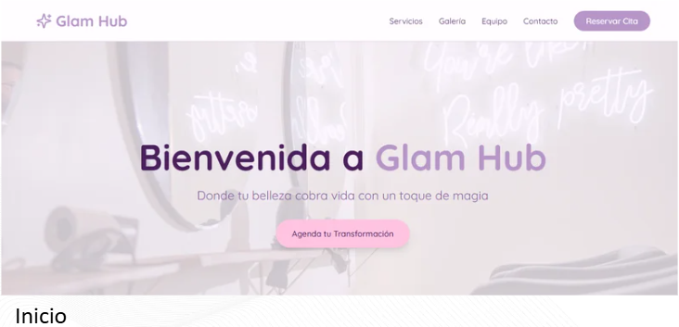
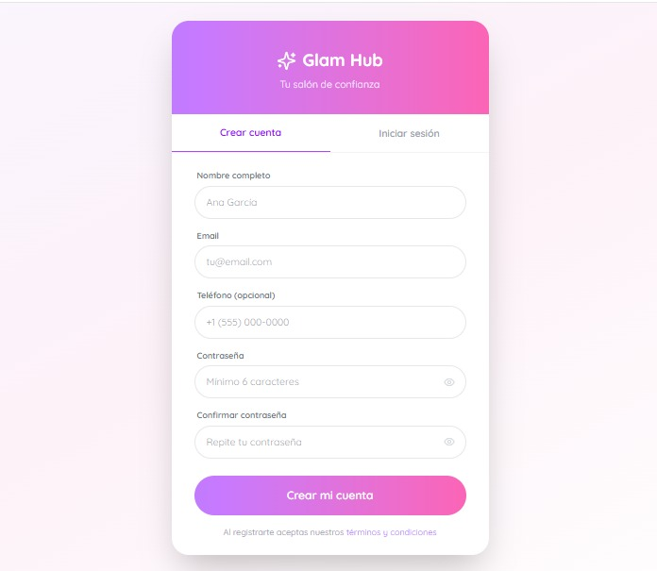
Registro
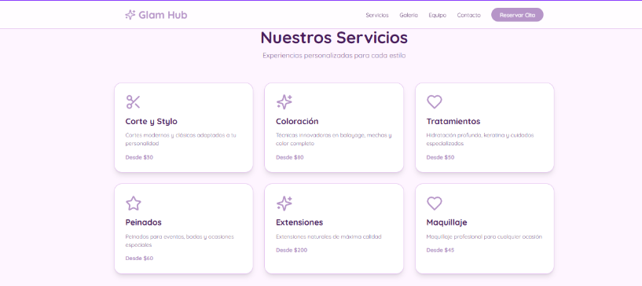
Servicios
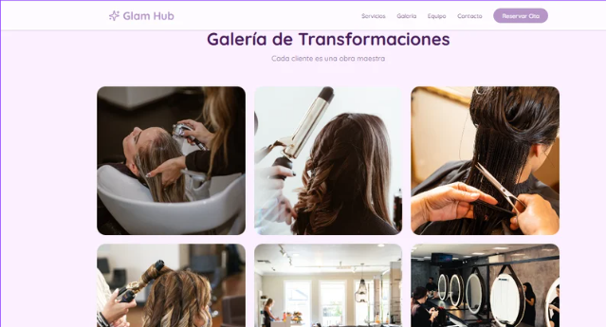
Visibilidad de los servicios
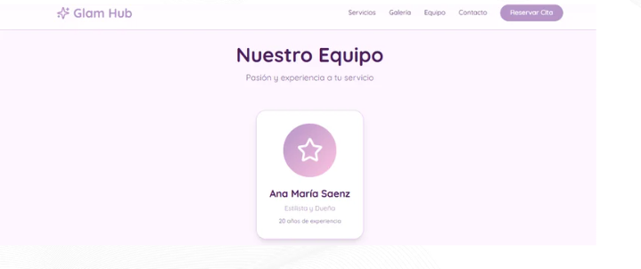
Personal de atención
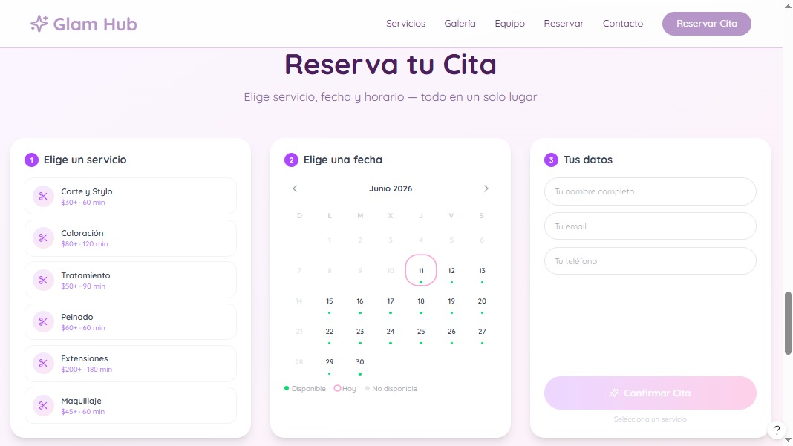
Agendar cita
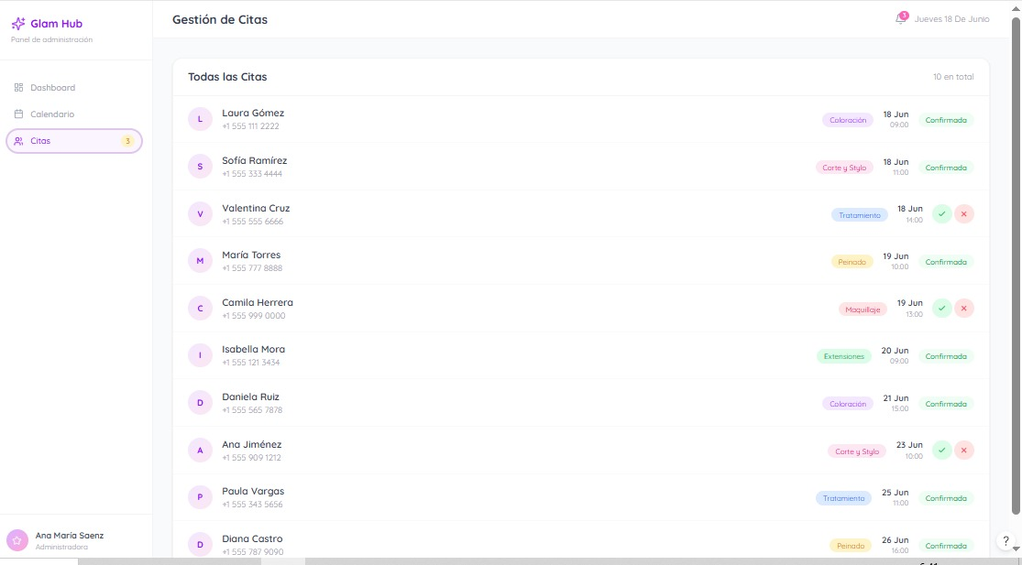
Gestión de citas
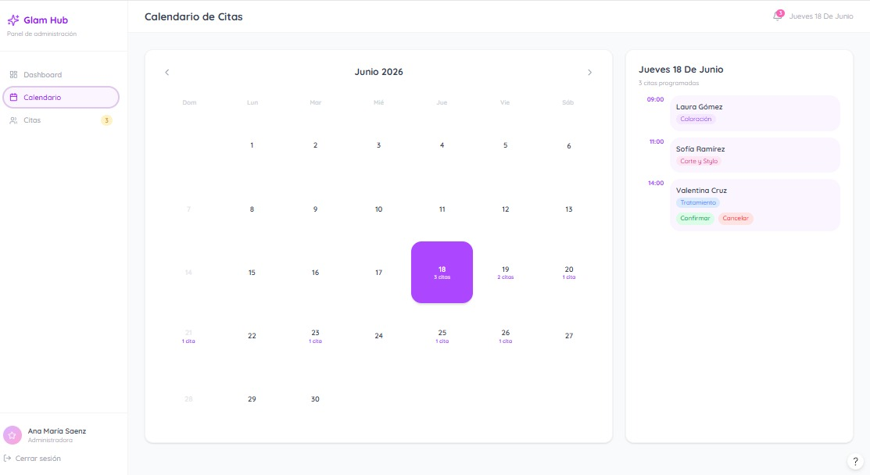
Calendario
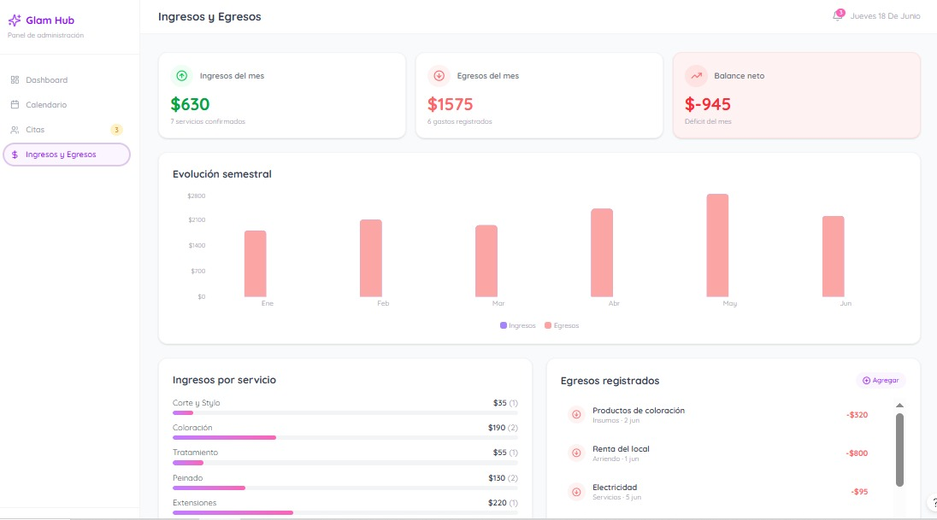
Informe (Estilista)
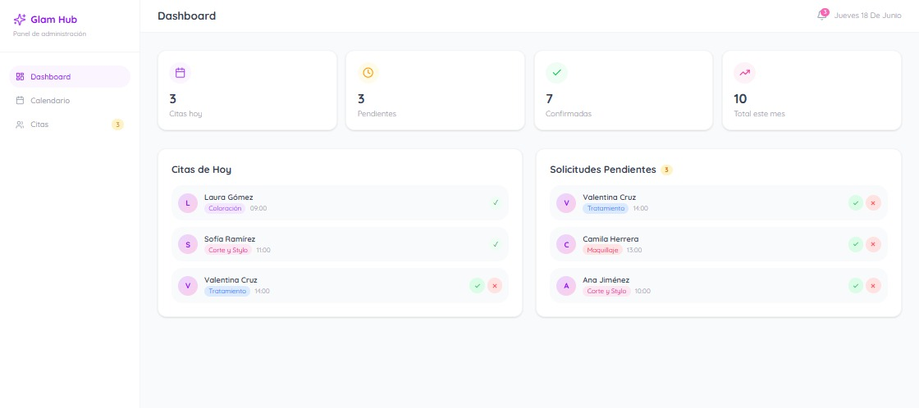
Usuarios (Administrador)

Segundo trimestre

Ficha técnica
Propuesta técnica
Este documento profundiza en los detalles de realización para el análisis del proyecto por parte de las partes interesadas, gastos y ganancias, además de detalles en el software, hardware, equipo de desarrollo, y herramientas y tecnologías de desarrollo necesarias.

Casos de uso
Detalla los actores y las funcionalidades que realizarán con el sistema. Como son las más fundamentales de iniciar sesión, registrarse en el sistema, agendar cita, ver servicios y algunos especiales como generar informe, pedir modificaciones para el actor estilista y modificar servicios, modificar usuarios y recibir modificaciones para el caso del usuario administrador.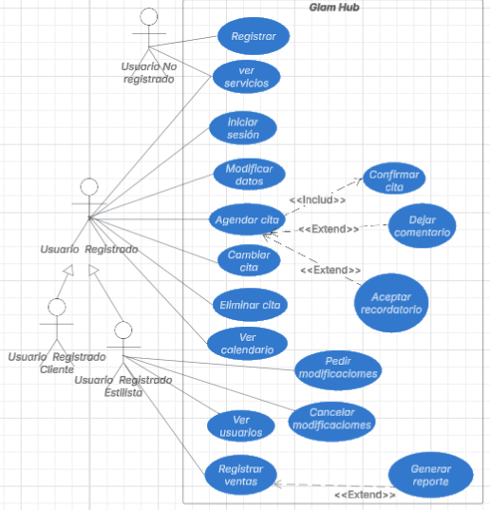
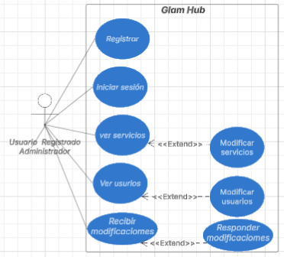

Casos de uso extendidos
Plantilla que detalla en la descripción por separado de cada caso de uso con su respectiva secuencia de funcionamiento, precondiciones y poscondiciones de su funcionamiento, así como algunas excepciones a la hora de ejecutarse.
CdUE

Modelo Entidad Relación (MER)
Diseño lógico de la estructura de la base de datos para entender qué entidades, atributos se contemplan y cómo se relacionan de manera clara.
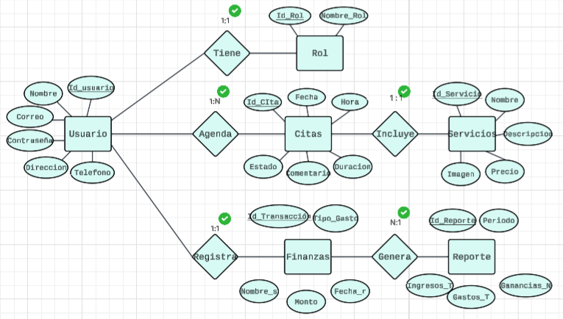

Modelo Entidad Relación notación Crow´s fot
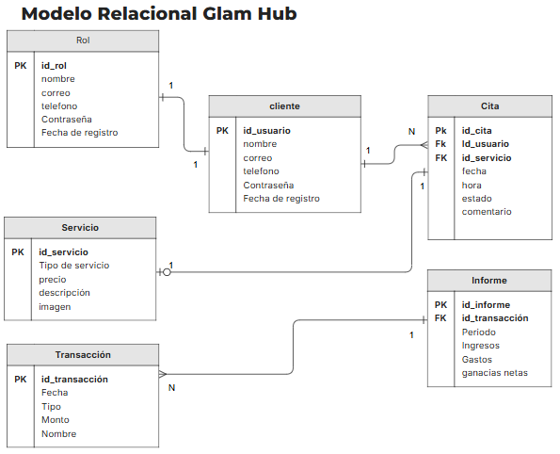

Nominación Modelo Entidad Relación
Normalizacion_GlamHub.xlsx

Diccionario de datos
Diccionario de datos Glam Hub

Diagrama de clases
Modelado del funcionamiento del sistema desde el paradigma de programación orientado a objetos para facilitar la comprensión de la interacción de los datos en el sistema.
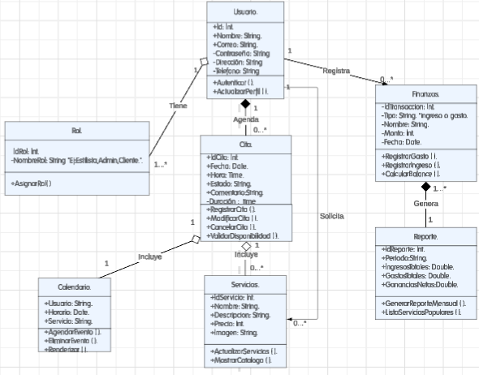
Diagrama de clases

Diagramas de despliegue
DE
Diagrama que aclara de manera gráfica el funcionamiento del proyecto desde los componentes físicos.
- El primero se despliega mejor en un entorno donde el negocio esta subdividido en distintas áreas para su correcto funcionamiento.
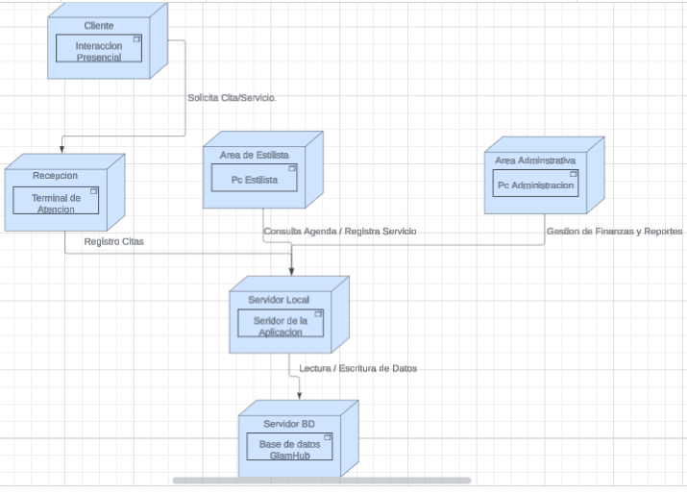
- El segundo está mucho más centrado solo en el almacenamiento centrado de los componentes del programa.
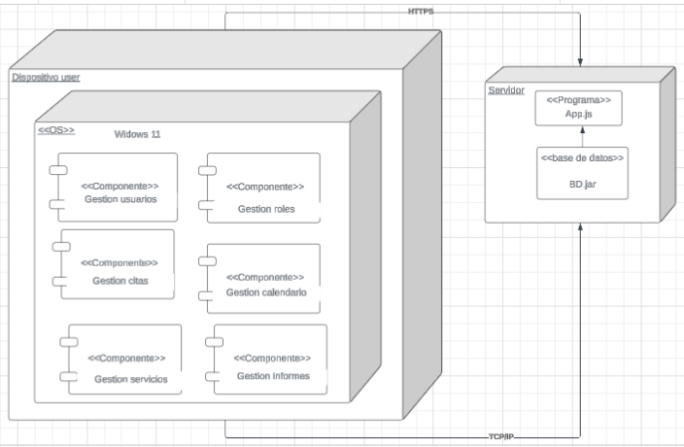

Conclusión
El proyecto “Glam Hub” se considera rentable debido a su capacidad para automatizar y optimizar procesos que actualmente se realizan de forma manual en el establecimiento, como la gestión de citas y la visibilidad de los servicios ofrecidos.
Además, el sistema centraliza la información relevante de los clientes, incluyendo su historial de servicios, citas y preferencias, lo que permite una mejor organización y una atención más personalizada. De esta manera, se reduce la carga operativa, se minimizan errores y se fortalece la toma de decisiones, evidenciando que la implementación del sistema representa una mejora significativa en la gestión del negocio.
Cuenta con un alcance claro para el desarrollo para que el interesado y el equipo puedan trabajar de la mano en su materialización y uso.

